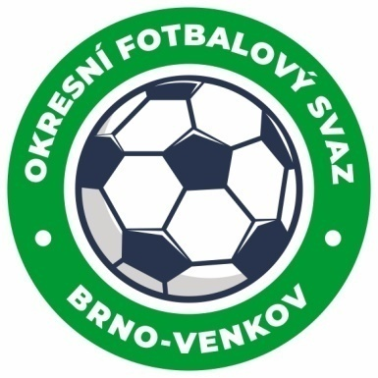
Fotbalová asociace České republiky
Okresní fotbalový svaz Brno – venkov
Vídeňská 9, 639 00 BRNO
Tel.: 543 254 963 mobil: 543 254 131
E-mail: brno-venkov@fotbal.cz
http://www.fotbalbrno-venkov.cz/

ZÁPIS č. 19 z jednání KOMISE ROZHODČÍCH
OFS BRNO-VENKOV konané dne 13. 6. 2024

Přítomni: Tomáš Koláček, Petr Šenkýř, Jan Oujezdský, Petr Daniel, Bohdan Ryšavý
Omluven: Antonín Kříž
Místo konání: sídlo OFS Brno-venkov, ulice Vídeňská 9, Brno

1. Došlá pošta
- Zápis STK č. 34, 35
- Zápis DK č. 26
- Zprávy DFA

2. Rozhodnutí a průběh jednání KR
- KR se zabývala podnětem STK z důvodu nedostavení se R Matyáše k utkání, po telefonickém pohovoru bylo zjištěno, že došlo k pochybení obsazovacího úseku KR.
- S dalšími rozhodčími, kteří pochybili při vyplňování ZoU, provedla KR pohovory a vyvodila interní důsledky.
- KR se opět zabývala termínem a místem letního semináře R, bude upřesněno po 20. 6. Předpokládaný termín: 4. 8. 2024 v restauraci Bohunický Cajk. Seminář bude celodenní, přičemž odpolední praktická část na hřišti bude povinná pouze pro mladé a začínající R.
- KR předpokládá kladné rozhodnutí VV ohledně návrhu KR na povinnost zařazení oddílového R každým oddílem OFS Brno-venkov do rozpisu soutěží. Tito rozhodčí by řídili primárně utkání mládeže, případně a dle nutnosti vykonávali funkci AR při zápase mužů. Oddíloví rozhodčí budou KR proškoleni, termín a místo bude včas upřesněno. Výkon funkce oddílového rozhodčího je odměňováno dle platného sazebníku.
- KR schválila obsazení na 15. – 16. 6.
- KR děkuje rozhodčím OFS Brno-venkov za spolupráci a odvedené výkony v jarní části SR 2023-24.

3. Informace pro rozhodčí OFS
- KR upozorňuje rozhodčí, že v případě, že budou delegováni na utkání JmKFS (KP dorostu, I.B třída mužů aj.), spojí se před utkáním telefonicky s krajským rozhodčím a domluví se na společné cestě. Adresář krajských rozhodčích obdrží rozhodčí OFS v e-mailu.
- KR oznamuje, že všechny zasedání KR slouží jako náhradní seminář pro zájemce, kteří chtějí být dopsáni na listinu rozhodčích.
- KR důrazně upozorňuje R, aby důsledně popisovali trasu cesty na utkání do ZoU.
- KR důrazně upozorňuje R, že případné omluvy z delegací na utkání je nutné zasílat nejpozději 9 dní před konáním daného zápasu (čtvrtek do 12:00 hod.) a to na e-mail obsazovacího úseku (Petr Šenkýř, Petr Daniel) a e-mail kr.ofsbo@seznam.cz.
- KR důrazně připomíná pečlivost rozhodčích při předzápasových poradách s vedoucími týmů, hlavním pořadatelem i se svými asistenty, obzvlášť v případě, že se jedná o nováčky rozhodčí.

Jednání KR bylo ukončeno v 17:00 hod.
Termín příštího zasedání KR: pátek 26. 7. 2024 od 17:00.

V Brně dne 13. 6. 2024

Zapsal: Ověřil:
Jan Oujezdský Tomáš Koláček
sekretář KR OFS Brno-venkov předseda KR OFS Brno-venkov

